28. Februar 2018

Anlagenwartung, Geräteservice und Training leicht gemacht

Hilfe für die Instrumentierung von Prozessventilen und die Initialisierung von elektronischen Ventil-Anbaugeräten
Der neue SPS-gestützte GEMÜ Multifunktionskoffer dient dem von Anlagen unabhängigen Betrieb, der Programmierung und der Initialisierung der an Prozessventile angebauten Automatisierungsgeräte. Hierzu zählen beispielsweise elektrische Stellungsrückmelder, Ventilanschaltungen sowie elektronische und elektropneumatische Regler. Das Multifunktionsgerät ist insbesondere auf die GEMÜ Automatisierungstechnik abgestimmt. Es können aber auch Geräte und Produkte anderer Hersteller daran angeschlossen werden. Hierfür verfügt der Koffer seriell zusätzlich über frei wählbare Eingangs-/Ausgangssignale 0-10V, 0-20mA und 4-20mA sowie eine Geräteversorgung von 24 V/DC und ein Ethernet-Interface. Auch Sensoren und Messumformer können mit dem Gerät kommunizieren. Der Multifunktionskoffer eignet sich auch für die Schulung von technischem Personal z.B. der Instandhaltung und der Anlagenwartung. Das Gerät ist kompakt, für einen häufigen Transport optimiert und äußerst robust ausgeführt. Die sichere Bedienbarkeit, auch von nur wenig routinierten Personen, ist gegeben. Der GEMÜ MSR-Funktionskoffer verfügt über eine speicherprogrammierbare Siemens-Steuerung (SPS) und ist mit einem Industrie-Touch-Screen-Display ausgestattet. Die übersichtliche grafische Display-Darstellung gewährleistet die intuitive Bedienung auch für wenig geübte Nutzer. Acht auf der Startseite frei wählbare Sprachen ermöglichen den internationalen Einsatz (D, GB, F, S, RUS, ES, BR, IT). Im Funktionskoffer ist ein Kleinkompressor sowie ein Druckspeicher integriert – dies ermöglicht die unabhängige pneumatische Versorgung angeschlossener Geräte kleiner bis mittlerer Nennweite/Größe. Bewusst wurde darauf verzichtet, die Benutzeroberfläche mit unnötigen Informationen zu überladen. Dadurch ist die Displaydarstellung übersichtlich und der Bediener im Menü gut orientiert. Mit dem Funktionskoffer werden die für den Betrieb mit GEMÜ Produkten notwendigen Kabel seriell vorkonfektioniert ausgeliefert. Für den Betrieb von Geräten anderer Hersteller können Kabel optional bereitgestellt werden. Der MSR-Koffer arbeitet mit einer Betriebsspannung von 100V/AC bis 240 V/AC und ist dadurch in allen gängigen Stromnetzen weltweit einsetzbar. Als Gehäuse und für den Transport wurde das stabile aus ABS gefertigte TANOS-Koffer-System gewählt. Die Koffer lassen sich sicher stapeln und sind untereinander verriegelbar.
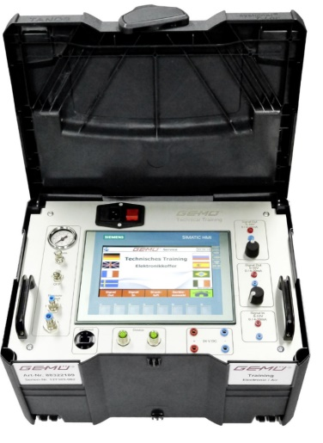

Bildunterschrift:
Übersichtlich, intuitiv bedienbar, multifunktionell und mobil einsetzbar. Damit bietet der GEMÜ MSR- Funktionskoffer praxisorientierte Unterstützung für Anlagenbauer, Service-Mitarbeiter und technisches Personaltraining.

Hintergrundinformationen
GEMÜ ist ein weltweit führender Hersteller von Ventil-, Mess- und Regelsystemen. Das global ausgerichtete, unabhängige Familienunternehmen hat sich über mehr als 50 Jahre hinweg durch innovative Produkte und kundenspezifische Lösungen rund um die Steuerung von Prozessmedien in wichtigen Bereichen etabliert. Bei sterilen Anwendungen für Pharmazie und Biotechnologie ist GEMÜ Weltmarktführer.
Die Unternehmensgruppe beschäftigt heute in Deutschland über 1.000 Mitarbeiterinnen und Mitarbeiter, weltweit sind es 1.700. Gefertigt wird an sechs Produktionsstandorten in Deutschland, der Schweiz, in China, Brasilien, Frankreich und den USA. Der weltweite Vertrieb wird von Deutschland aus mit 26 Tochtergesellschaften koordiniert. Über ein dichtes Netz von Handelspartnern in mehr als 50 Ländern ist die Unternehmensgruppe auf allen Kontinenten aktiv. Mit einer internationalen Wachstumsstrategie wird sich GEMÜ weiter in Zukunftsmärkten etablieren.
Ein breit angelegtes Baukastensystem und abgestimmte Automatisierungskomponenten ermöglichen es GEMÜ, individualisierte Standardprodukte und kundenspezifische Lösungen in mehr als 400.000 Produktvarianten zu kombinieren. Weitere Informationen finden Sie unter www.gemu-group.com.

